REDES DE COMPUTADORES
Prof. Denis Gabos

SÉRIE DE EXERCÍCIOS ENDEREÇAMENTO
Questões

- Complete a tabela abaixo:
Classe | Faixa de Endereços | Total de Redes | Hosts/rede
A | 1.0.0.0 A 126.0.0.0 | 126
B |  | 16K
C | 192.1.0.0 A 223.255.254.0 |  | 254

- Explique em algumas palavras o que é sub-endereçamento e por que precisamos utilizar máscaras de sub-endereçamento nos roteadores.
- Qual é a principal função do protocolo ARP? E do RARP?
- Explique por que é necessária a padronização das portas da camada de transporte de acesso às aplicações num servidor.
- Faça uma proposta de endereçamento para as redes das figuras 2 e 3.
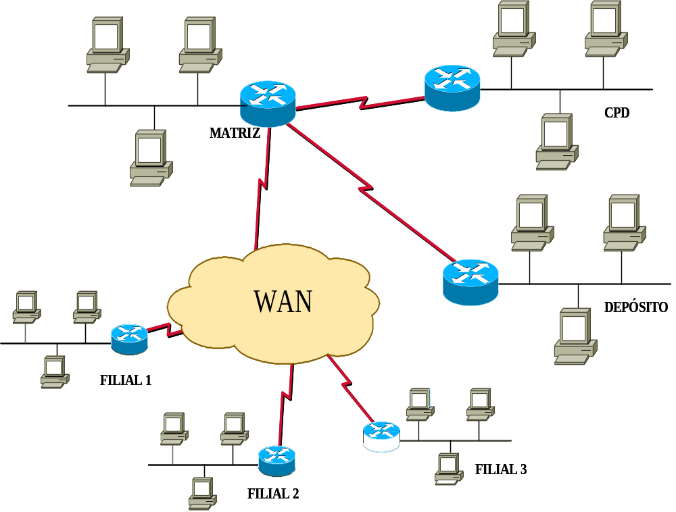

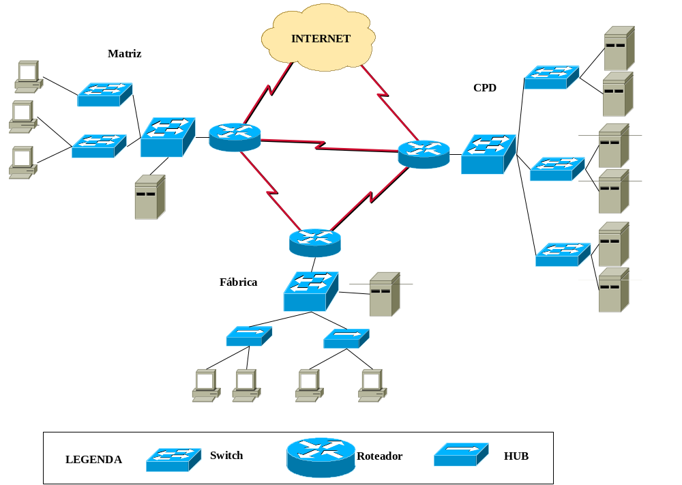

11. Preencha as tabelas a seguir:
- 156.48.256.89/18
Sub-ender. | Máscara | End. Rede | Total de Sub-redes | Hosts/rede | Broadcast

- 209.201.167.35/24
Sub-ender. | Máscara | End. Rede | Total de Sub-redes | Hosts/rede | Broadcast

- 200.200.200.179/27
Sub-ender. | Máscara | End. Rede | Total de Sub-redes | Hosts/rede | Broadcast

- 112.100.45.210/16
Sub-ender. | Máscara | End. Rede | Total de Sub-redes | Hosts/rede | Broadcast

Gabarito

- Complete a tabela abaixo:
Classe | Faixa de Endereços | Total de Redes | Hosts/rede
A | 1.0.0.0 A 126.0.0.0 | 126 | 16M
B | 128.1.0.0 A 191.254.0.0 | 16K | 64k
C | 192.1.0.0 A 223.255.254.0 | 2M | 254

- Explique em algumas palavras o que é sub-endereçamento e por que precisamos utilizar máscaras de sub-endereçamento nos roteadores.
R: Sub-endereçamento é uma técnica padronizada para uso de parte do campo identificação de host para identificar sub-redes. Quando utilizamos essa técnica, não está mais sendo obedecida a regra básica de definição das classes de endereçamento, dessa maneira, é necessário explicitar para os roteadores e outros equipamentos que processam endereços, quais bits estão realmente sendo utilizados para endereçamento.

- Qual é a principal função do protocolo ARP? E do RARP?
R: O protocolo ARP tem a função descobrir o endereço físico de um certo endereço IP, ou seja, identificar numa certa rede onde está o host que responde por aquele endereço IP. Já o protocolo RARP atribui a um host um endereço IP.

- Explique por que é necessária a padronização das portas da camada de transporte de acesso às aplicações num servidor.
R: Porque quando a camada de transporte envia o primeiro segmento para o lado remoto, que é o segmento que pede a conexão, esse segmento já carrega o número da porta com a qual vai se comunicar do outro lado. Dessa maneira, ela precisa conhecer a priori qual a porta onde está a aplicação que responderá confirmando a conexão. A maneira que se julgou mais apropriada para tal conhecimento existir a priori foi a padronização das portas. E como são as aplicações servidoras que ficam esperando a conexão, é do lado dos servidores que essa padronização deve ser utilizada.

- Faça uma proposta de endereçamento para as redes das figuras 2 e 3.
R: Respondido nas figuras.
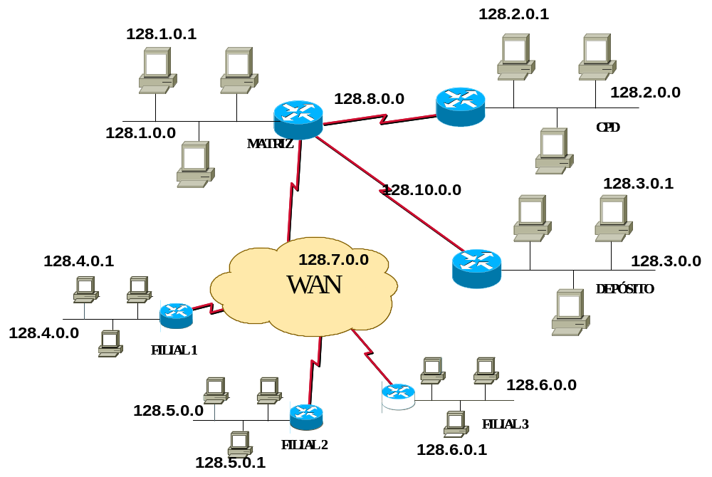

11. Preencha as tabelas a seguir:
- 156.48.255.89/18
Sub-ender. | Máscara | End. Rede | Total de Sub-redes | Hosts/rede | Broadcast
sim | 255.255.192.0 | 156.48.192.0/18 | 4 | 16K | 156.48.255.255/18

- 209.201.167.35/24
Sub-ender. | Máscara | End. Rede | Total de Sub-redes | Hosts/rede | Broadcast
não | 255.255.255.0 | 209.201.167.0/24 | 1/0 | 254 | 209.201.167.255/24

- 200.200.200.179/27
Sub-ender. | Máscara | End. Rede | Total de Sub-redes | Hosts/rede | Broadcast
sim | 255.255.255.224 | 200.200.200.160/27 | 8 | 30 | 200.200.200.191/27

- 112.100.45.210/16
Sub-ender. | Máscara | End. Rede | Total de Sub-redes | Hosts/rede | Broadcast
sim | 255.255.0.0 | 112.100.0.0/16 | 256 | 64k | 112.100.255.255/16

